**Zpráva z činnosti školní družiny za měsíc březen**

První týden si děti užívaly jarních prázdnin. Po prázdninách nás ve škole čekaly předvelikonoční přípravy. Děti se seznámily s tradicemi velikonočních svátků, zúčastnily se velikonoční stopované s hledáním velikonočního překvapení, vyráběly si velikonoční dekorace např. kašírované slepice nebo vykulenou slepičku z vejdumků.

Přivítali jsme první jarní dny, vysvětlovali si význam jarní rovnodennosti. Dalekohledem děti pozorovaly ptáčky, jak se snaží postavit svá hnízda v křovinách a v korunách stromů. Na školní zahrádce jsme objevili většího brouka-majku obecnou. S dětmi jsme si vysvětlili, čím je tento brouk jedovatý a proč se ho nesmí dotýkat. Nad lukama za vesnicí děti zahlédly prvního čápa.

Po „Broučcích“ nás čekalo čtení nové knihy „Otík je nosorožec“, kterou nám zapůjčil Darek Č.. Odpočinek si děti dopřávaly při konstruktivních a deskových hrách, omalovánkách, skládaly puzzle, hrály pexeso, karetní hru Uno, kvarteto, černého Petra atd. Mladší děti si vyzkoušely hru na ozvěnu z knihy „Nesedejte na ježka“, hrály vědomostní hru „Kdo jsem?“, vyzkoušely si sluchové vnímání a postřeh při hře „Ruce na stůl!“.

Sportovali jsme nejen v tělocvičně, ale i na velkém hřišti. Děti skákaly přes lano, hrály frisbee, badminton, kopanou, vybíjenou. Hrály i různé bojovky v přírodě. Děvčata zkoušela plést na školní zahrádce náramky z pampelišek, někteří si zahráli na pískovišti na kuchaře a z písku vytvořili samé dobroty, samozřejmě jsme ochutnávali pouze „očima“.

**MAJKA OBECNÁ**

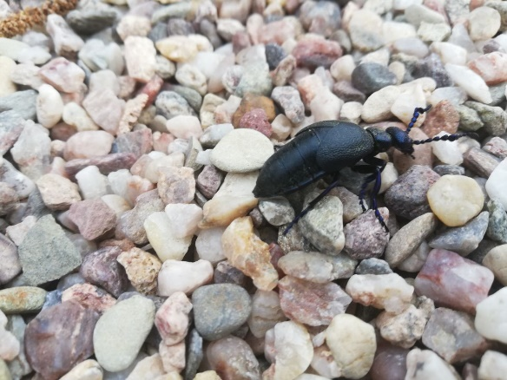

Vypracovala: Mlejnecká Hana